# Групповое сохранение файлов

В списке документов выделить строки  
Нажать Заполнение > Групповое сохранение файлов > Выполнить  
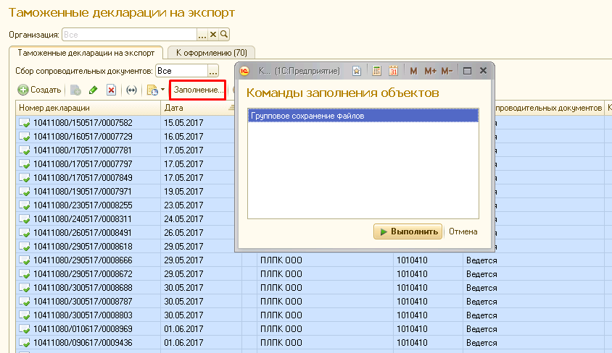

Откроется форма сохранения файлов.  
Указать каталог, нажать сохранить.  
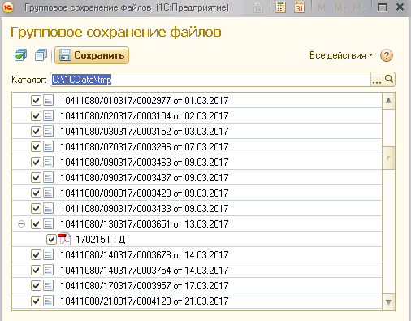  
  
Все присоединенные файлы должны иметь разные имена, иначе будет сохранен только последний документ с тем же именем